关于2018.2019.2020级成人学生学籍卡网上录入的通知

各校外办学点教务员：
2018.2019.2020级学生学籍卡需网上录入按“附件1：学生电子学籍卡信息录入操作流程”录入学籍卡信息。
说明：
- 学生系统登陆网址：https://jjgl.gdmu.edu.cn/edu3/edu3/login.html，学生用户名为其本人“身份证号码”，初始密码统一为：gdy000000，学生登陆后可自行修改密码。
- 请使用IE8以上浏览器。用其它浏览器可能出现错误或不能操作。
- 学籍卡填写提交后信息将无法修改，务必通知学生认真核对后再提交，6月20日前提交。(只需填写“我的学籍卡”,相片无需上传)
- 全部都要填写才能提交，如无的可以写无.(一定要先保存，再提交才算完成)
附件：
1.学生电子学籍卡信息录入操作流程
附件1：学生电子学籍卡信息录入操作流程
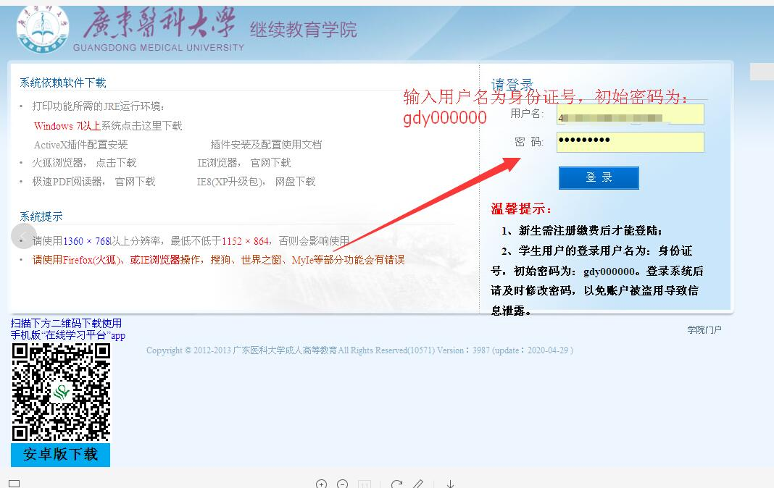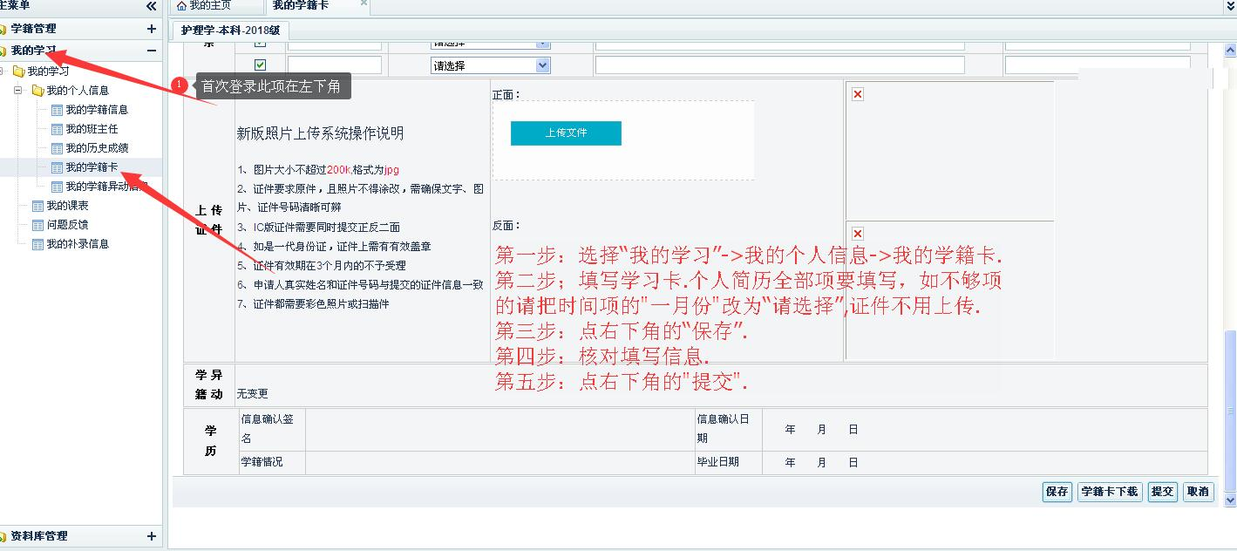

1
1


